国赛备赛期间清洁值日条例

本条例即日起开始实行。

一、目的

确保备赛期间实验室清洁有序。

二、人员抽取

前一天晚上10点前由李敏从国赛备赛期间队员名单进行随机抽取6人，若5天内已被抽取将进行替换，若被抽取的队员第二天因故请假请联系李敏进行更换。

抽取记录将以电子文档形式保留。

三、内容

T3704：

清空餐饮区，清扫地面，清理桌面上的废纸、饮料瓶，提醒整理工位（拍照发大群@对应工位表队员），将无人认领的杂物放于杂物箱，更换垃圾桶的垃圾袋。

T3701：

清空阶梯上的杂物，清扫场地内外及走廊地面，整理航空箱上的物品，清理工位区桌面垃圾，将场地内外无人认领的杂物及工具放于杂物箱，更换垃圾桶的垃圾袋。

四、时间

T3704：19:00前 3人

T3701：14:00前 3人

五、杂物箱

T3704杂物箱和T3701杂物箱如图所示

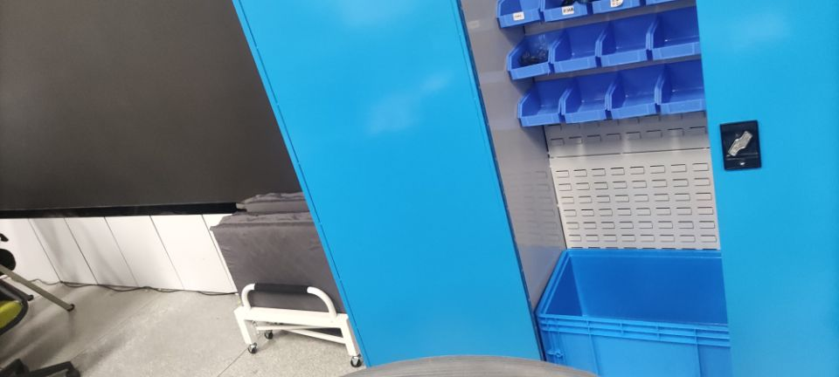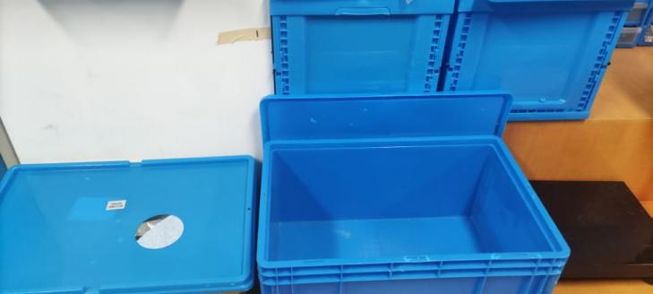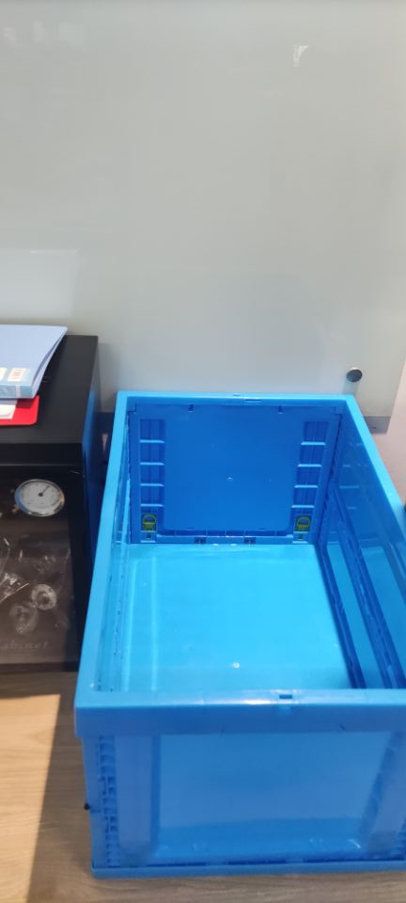

无人认领的私人物品将在1周后充公，杂物箱内的杂物将会安排人定期进行清理。

六、提示

T3704除餐饮区外有6个垃圾桶，如果不知道垃圾袋在哪就问李敏。

T3704的前门口有1个扫把和3个拖把。

T3701的两个门口共有3把扫把，垃圾桶在航空箱那边门口有1个。